1. Nabrojati elemente TQM.  
TQM se temelji na:

Orijentaciji na kakvoću

Usredotočenosti na kupca

Činjenicama

Timskom radu

Procesima odlučivanja

2. Nabrojati 7 osnovnih alata za kontrolu kakvoće. ( Opsina karakteristika )

Sedam osnovnih alata za kontrolu kakvoće:

Histogram

Pareto dijagram (histogram i 80/20 pravilo)

Dijagram tijeka procesa ( prikazivanja koraka u procesu)

Dijagram raspršenja (za ispitivanje veze između dvije varijable-zavisne i nezavisne)

Ispitni list (kada se podaci mogu prikupiti od jedne osobe na jednom mjestu)

Dijagram uzorka i posljedica (Ishikawin dijagram ili riblja kost)

Kontrolne karte (korisne za praćenje procesa kroz vrijeme)

3.Objasniti validaciju softvera:

Proces validacije (eng. validation) je proces provjere ili ocjenjivanja programskog proizvoda i pripadaju će dokumentacije u ispunjenju speciciranih zahtjeva.

4.Objasniti akreditaciju;

Akreditacija znači da ovlaštena ustanova formalno priznaje da je određena ustanova ili osoba sposobna za obavljanje određenih zadataka. Akreditacija nije isto što i certifikacija jer je certifikacija pismeno jamstvo treće strane da nečiji sustav kakvoće zadovoljava sve zahtjeve norme ISO 9001, dok akreditacija uz sustav kakvoće ocjenjuje i tehničku osposobljenost

5.Razlika između točnosti i preciznosti.

Preciznost je mjera pouzdanosti mjernog uređaja ili bilo čega drugoga. Ukoliko duljinu procjenjujemo preko vizualnog dojma, preciznost nije visoka. Ukoliko koristimo ravnalo preciznost je mnogo viša.Preciznost se često pogrešno koristi na mjestu pojma točnost. Za razliku od točnosti, preciznost ne možemo definirati za jedno mjerenje, preciznost je sposobnost mjernog uređaja da se ponovnim mjerenjem izmjerena veličina znatno ne mijenja, dok točnost opisuje odstupanje izmjerene veličine od njene stvarne vrijednosti. (SA WIKIPEDIA -sasvim dovljno po meni)

6. Mjerenje, definicija prave veličine i dogovorene veličine

Mjerenje - skup djelovanja radi utvrđivanja vrijednosti veličine

Prava veličina- To je ona vrijednost mjerene veličine koja je dobivena najtočnijim dostupnim

mjernim postupkom ili računksim putem.

Dogovorena veličina - dogovorena vrijednost utemeljena na suradnji u

pokusima pod pokroviteljstvom koje znanstvene ili tehničke skupine

(Pronađeno na internetu -definicija za pravu i dogovorenu veličinu)

7. EURAMET i IEC

EURAMET - Europski savez nacionalnih mjeriteljskih instituta je regionalna mjeriteljska organizacija Europe koja pridonosi unapređenju razvoja mjeriteljske infrastrukture. Zadaci EURAMET-a su razvoj mjeriteljskih normi, poboljšavanje metrologije, pomoć nacionalnim mjeriteljskim institutima, promocija razvoja mjeriteljstva u Europi. EURAMET pomaže razvoju industrije europskih zemalja, uklanja tehničke barijere i pomaže slobodnoj trgovini roba. EURAMET pomaže u području zdravstva, zaštite okoliša, energije i dr.

IEC - Internacionalna komisija za elektrotehniku (IEC), koja je odgovorna za standardizaciju električne opreme.  
8. Napiši bilo kaj, što misliš da dobro znaš a da se ne veže na ova 4. pitanja

---- PERSONAL---------

9. Histogram

Histogram je definiran kao način prikazivanja podataka raspoređenih u određene kategorije ili grupe. Prvi korak u kreiranju histograma je skupljanje podataka i razvrstavanje prikupljenih podataka u kategorije. Zatim moramo odrediti koje su varijable zavisne, a koje nezavisne. Karakteristika po kojoj smo grupirali podatke u kategorije predstavlja nezavisnu varijablu, a broj prikupljenih podataka koji upadaju u određenu kategoriju predstavlja zavisnu varijablu.

10. QFD

QFD(Quality function Deployment) je tehnika pomoću koje se prenosi glas korisnika u proces oblikovanja i razvoja proizvoda ili usluga i koristi matrčni pristup.

Strateški plan se sastoji od:

Prikupljanja informacija od korisnika

Identificiranje kritičnih faktora uspjeha

Definiranje strategija, svrha i ciljeva

Određivanje metoda i radnih zadaća

11. Kontrolne karte

Kontrolne karte (korisne za praćenje procesa kroz vrijeme), Razvio je Shewhart, Kontrolna karta je graf koji služi za analizu varijacija u procesu, koje nastaju zbog slučajnih uzroka i prirodnog rasipanja procesa. Uspoređujući trenutne podatke i povijesno određene granice, moguće je donijeti zaključak djeluju li na proces sistemski faktori ili ne.Služi za detektiranje sustava koji je van kontrole. Kontrolne karte se dijele na karte za mjerljive karakteristike i na karte za atributivne karakteristike.Tehnika kontrolnih karata sastoji se od uzimanja većeg broja malih uzoraka iz procesa i uzorci uvijek moraju biti zadnje proizvedene jedinice.Na svakoj kontrolnoj karti treba odrediti kontrolne granice i središnju liniju.

12. CE

Usklađenost proizvoda sa zahtjevima odrednica novog pristupa potvrđuje se oznakom CE Ocjenjivanje skladnosti provode laboratoriji, certifikacijska tijela i inspekcijska tijela.

SA INTERNETA --> To nije oznaka kvalitete ili sigurnosti niti oznaka stupnja zaštite okoliša niti znak ima komercijalno značenje. CE oznaka na proizvodu, krajnjim korisnicima i organima nadzora na tržištu potvrđuje da proizvod ispunjava bitne zahtjeve primijenjenih direktiva Europske unije. CE oznaka je također vidljivi dokaz, kojim proizvođač preuzima odgovornost za sukladnost proizvoda. CE oznaka je izjava pravne ili fizičke osobe (proizvođača) koja je proizvod označila te uvjerenje za slobodan protok roba unutar tržišta svih zemalja članica Europske unije i zemalja Europskog gospodarskog prostora (Norveška, Island i Lihtenštajn).

13. Malcolm Baldridge

Malcolm Baldrige zagovornik upravljanja kvaliteom, njemu u čast američki kongres je 1987 utemeljio Malcolm Baldrige Nacionalna nagrada za kvalitetu (MBNQA) s ciljem podizanja svijesti o upravljanju kvalitetom i prepoznavanjem tvrtki koje su uspješno usvojile sistem Upravljanja kvalitetom.

14.Kakvoća -Definicija kvalitete prema normi ISO 9000 je "Kvaliteta je stupanj do kojeg skup svojstvenih karakteristika ispunjava zahtjeve". S gledišta potrošača povezuje se s korisnošću ili cijenom, s gledišta proizvođača povezuje se s oblikovanjem i izradom proizvoda. Kvalitetu nekog proizvoda ili usluge određuje odnos želja i potreba korisnika i njihove realizacije od proizvođača. Kontrola kvalitete je dio sustava upravljanja kvalitetom fokusiran na ispunjavanje osnovnih zahtjeva vezanih za kvalitetu.

15. Razlike ISO 9000 i TQM-a

Niz norma ISO 9000ff obuhvaća norme:

ISO 9000, koja opisuje osnove sustava upravljanja kvalitetom i određuje nazivlje za sustave upravljanja kvalitetom;

- ISO 9001, koja određuje zahtjeve za sustav upravljanja kvalitetom;

- ISO 9004, koja daje smjernice za djelotvornost i učinkovitost sustava upravljanja kvalitetom s ciljem poboljšanja djelotvornosti organizacije;

- ISO 19011, koja daje upute za provođenje audita sustava upravljanja.

Upravljanje organizacijom zahtijeva niz disciplina upravljanja, a između ostalog i upravljanje kvalitetom. Utvrđeno je osam načela upravljanja kvalitetom:

-usmjerenost na kupca

-vodstvo

- uključivanje ljudi

- procesni pristup

- sustavni pristup upravljanju

- stalno poboljšavanje

- činjenični pristup odlučivanju

- uzajamno korisni odnosi s dobavljačima.

TQM se temelji na:

Orijentaciji na kakvoću

Usredotočenosti na kupca

Činjenicama

Timskom radu

Procesima odlučivanja

Osam ključnih principa koji su uključeni u ISO 9000:2000:

Organizacija usredotočena na kupca

Pravilno upravljanje

Uključenost djelatnika

Procesni pristup

Sustavni pristup upravljanju

Kontinuirani napredak

Činjenični pristup donošenju odluka

Međuovisan poslovni odnos sa nabavljačima

16. Zahtjevi norme 17025

Ova norma utvrđuje opće zahtjeve za osposobljenost za provedbu ispitivanja i umjeravanja, uključujući i uzorkovanje, a primjenjiva je za sve laboratorije koji provode ispitivanja i umjeravanja bez obzira na vrste ispitivanja i umjeravanja, veličinu organizacije i opseg ispitivanja i umjeravanja.

Struktura norme ISO/IEC 17025:2005 se sastoji od pet točaka:

područje primjene

upućivanje na druge dokumente

nazivi i definicije

zahtjevi na sustav upravljanja

tehnički zahtjevi

Jedan od zahtjeva na sustav upravljanja su unutrašnje neovisne ocjene(UNO) čime laboratorij mora povremeno i u skladu s unaprijed utvrđenim planom i postupkom provoditi UNO.

ISO/IEC 17025 zahtijeva da laboratorij sustavno provodi UNO

Jedan od tehničkih zahtjeva UNO je mjerna sljedivost čime laboratorij mora provoditi program umjeravanja opreme kako bi osigurao da umjeravanja i mjerenja koja provodi budu sljediva prema SI

17. Usporedi PDSA krug i procesni pristup

Procesni pristup je jedno od osnovnih načela upravljanja kvalitetom u skladu s normom ISO 9001, a bazira se na postavci da je za učinkovito funkcioniranje organizacije nužno utvrditi njene međusobno povezane radnje (procese) te njima upravljati na jednostavan, učinkovit i efikasan način

Načelo koje je direktno vezano i koje se temelji na procesnom pristupu upravljanja organizacijom je načelo neprekidnog poboljšavanja, a ono je bazirano na činjenici da je stalno poboljšavanje sveukupnih radnih sposobnosti organizacije krajnji cilj svake organizacije sa uspostavljenim sustavom upravljanja kvalitetom.

Sama metodologija neprekidnog poboljšavanja temelji se na Walter Andrew Shewhart principu kojeg je William Edwards Deming učinio poznatijim pod nazivom Demingov krug (PDCA krug).

Metodologija se temelji na prethodno primijenjenom procesnom pristupu i činjenici da se s identificiranim poslovnim procesima poduzimaju sljedeće radnje:

P (eng.plan) – planiranje i uspostavljanje ciljeva i procesa nužnih za ostvarivanje rezultata u skladu sa zahtjevima kupca i politikom organizacije

D (eng.do) – primjena tih procesa

C (eng.check) – nadziranje i mjerenje procesa i proizvoda s obzirom na postvljenu politiku, ciljeve i zahtjeve

A (eng.act) – poduzimanje radnji za daljnje poboljšavanje procesa

Interakcija PDCA metodologije i procesnog pristupa čine bit sustav upravljanja kvalitetom prema normi ISO 9001.

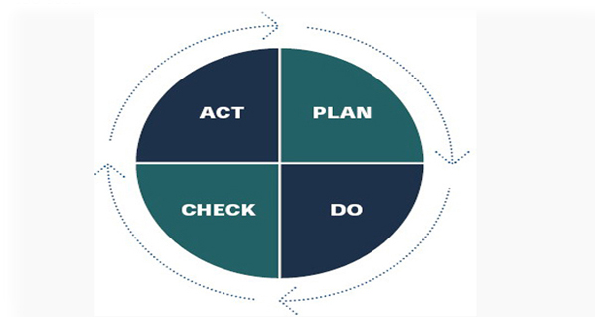

18.Dijagram uzroka i posljedica (skica)-Ishikawa dijagram

Ishikawa dijagram (dijagram uzroka i posljedica, C&E dijagram, “riblja kost”) počeo je razvijati prof. Kaoru Ishikawa na Sveučilištu u Tokiju 1943. godine. Ishikawa dijagram predstavlja jednostavnu i vrlo korisnu metodu za sagledavanje što više mogućih uzroka koji dovode do posljedice/problema koji se analizira , a sve u cilju poboljšanja i unapređenja poslovnih procesa u nekoj organizaciji. Vizualni prikaz uzroka koji ova metoda pruža olakšava analizu njihovog međusobnog odnosa i značaja. On grafički ilustrira odnos između datog izlaza i svih faktora koji utječu na izlaz.

Prema iskustvu Ishikawe, najefikasniji učinci postižu se radom u grupi od 4 do 8 ljudi pri čemu rad grupe (izradu dijagrama) koordinira voditelj grupe koji je imenovan od Strane vodstva, tj. uprave. Tijekom izrade dijagrama rasprave trebaju biti svedene na minimum, a čime također upravlja voditelj grupe. Rasprava služi, u pravilu, samo za poticanje “oluje mozgova” (brainstorming), a rezultat “oluje mozgova” pretače se u dijagram. Ishikawa dijagramom se stvara brza slika o problemu koji se rješava, te se vrlo efikasno dobiva odraz kolektivnog znanja.

Konstruiranje dijagrama se sastoji od sljedećih koraka

1. Identificiranje posljedice (problema) – npr. velika potrošnja goriva

2. Identificiranje uzroka – npr. greške osoblja, nezadovoljavajući materijali ili metode vožnje

3. Identifikacija drugih faktora koji utječu na pojavu uzroka – npr. do pojave uzroka korištenje neodgovarajućih metoda vožnje može dovesti prebrza vožnja, vožnja u pogrešnoj brzini itd.

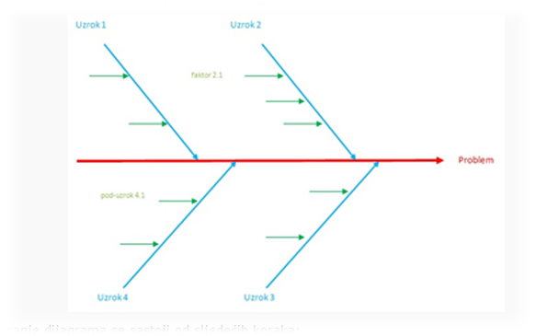

19.Binarne znamenke (kak se zapisuju)

MISLIM DA OVO NEMA POTREBE OBJAŠNJAVAT BAREM NE NA FER-u

20.Taguchijev graf gubitka (skica);

: Funkcija gubitka kvalitete: G. Taguchi sugerira da proizvođači prošire svoje

horizonte uzimajući u obzir troškove društva izazvane odstupanjima proizvoda od

željenih karakteristika. Iako kratkoročni troškovi mogu jednostavno biti

neprilagođeni, svaki proizvod proizveden izvan nominalnog rezultirat će nekim

gubitkom za kupca ili šire društvo kroz brzu istrošenost.

Taguchijeva funkcija gubitka kvalitete definira tri osnovna pravila:

- određivanje specifikacija – prvo i najvažnije je odrediti prijetnje

- određivanje cilja s minimalnim odstupanjima

- određivanje prikladnih ciljnih vrijednosti za pojedine proizvode

- dozvoljavanje nekih varijacija – smanjivanje varijacija te prilagodba

prosjeka cilju.

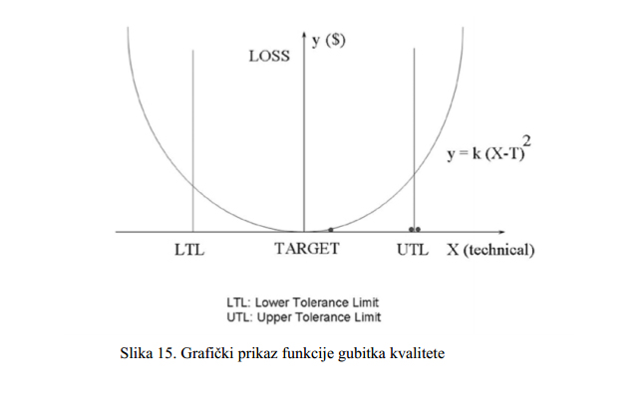

21.SI-sustav (7 osnovnih jedinica):

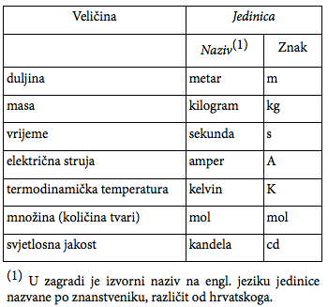

22.Unutarnji i vanjski nadzor kakvoće

Nadzor kvalitete proizvoda i proizvođača dijeli se na

unutarnji i vanjski

Unutarnja kontrola kvalitete

◦ Provodi sam proizvođač

Vanjska kontrola kvalitete

◦ Obavlja cjelokupno vanjsko okruženje – korisnik

(kupac), konkurenti, tržište i društvo (država)

◦ Po svom obujmu je veoma bogata i značajna

Nadzor ili kontrola kvalitete je izvor kompletne

teorije i prakse kvalitete koja se sredinom 20 teorije i prakse kvalitete koja se sredinom 20.

stoljeća počela pretvarati u kompletnu, zasebnu

znanost o sustavima kvalitete organizacije

23.Infrastruktura kakvoće (ona piramida hram štagod):

Infrastrukture kakvoće – mjeriteljstvo, normiranje, ispitivanje. Infrastruktura kvalitete sastoji se od niza elemenata (radnji tj. institucija) koje imaju za cilj olakšati stvaranje novih proizvodate osigurati njihovu kompatibilnost sa zahtjevima kupaca ali isto tako i svim tehničkim elementima sustava.

Cilj je stvaranje uređenog međunarodnog tržišta

Ciljevi nacionalne infrastrukture kvalitete:

1. osiguranja slobode kretanja roba

2. zaštita potrošača

3. zaštite života, zdravlja ljudi i životinja

4. zaštite okoliša i zaštite prirodnih izvora

5. opće sigurnosti

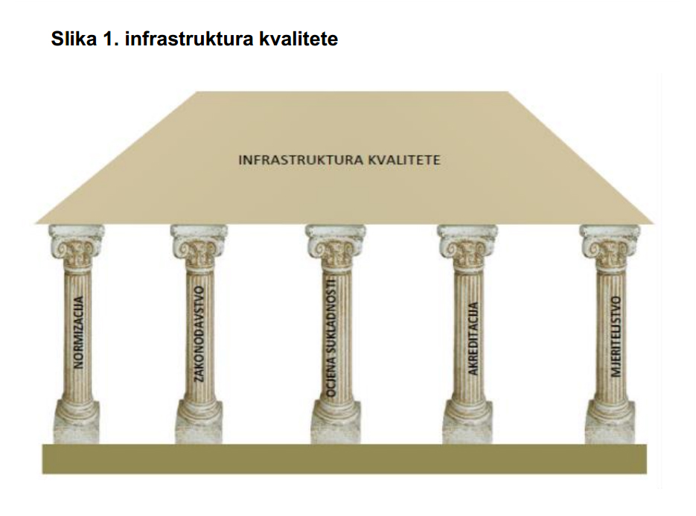

24. sve kaj znaš o 6sigma, kaj je ANSI i cime se bavi, kaj je sljedivost, vrste normi i metoda ispitivanja (ono crna i bijela kutija).

Princip 6 Sigma sustava je postizanje što manjeg broja defekata u poslovnim procesima kojemu treba težiti.Cilj 6 Sigma sustava je povećanje produktivnosti i kvalitete proizvoda i usluga te neprestano poboljšavanje. Korijeni potječu iz proizvodnje, a upravljanje kvalitetom u proizvodnji temelji se na statističkoj kontroli procesa. 6 Sigma je krenula sa unapređivanjem proizvodnih procesa i eliminiranje defekata. Začetnik 6 Sigma sustava je Bill Smith jedan od vodećih inženjera u tvrtki Motorola koji je počeo sa razvojem 6 Sigma sustava 1986. godine.6 Sigma sustav za upravljanje kvalitetom usmjeren je prema kupcu, upravlja se prema podacima i činjenicama, teži se savršenstvu. 6 Sigma se također temelji na procesnom pristupu. Mjeri se standardna devijacija koja označava prosječno odstupanje od srednje vrijednosti.Postoje dvije metode koje tvore metodologiju 6 Sigma:

1. DMAIC (Define-Measure-Analyze-Improve-Control)

2. DMADV (Define-Measure-Analyze-Design-Verify)

Metodologija 6 Sigma primjenjiva je u svim područjima poslovanja.Da bi se 6 Sigma učinkovito primjenila u organizaciji potrebno je zadovoljiti nekoliko uvjeta. Važna je potpora uprave organizacije, potrebna je organizacijska struktura, kontinuirani trening zaposlenika, mora se primjenjivati napredna statistička tehnika.

ANSI (American National Standards Institute - Američki nacionalni institut za standarde) je ne profitna organizacija u SAD-u koja se bavi razvojem i održavanjem volonterskih standarda za produkte, servise, sisteme i osoblje. ANSI također koordinira standarde u SAD-u sa drugim svjetskim standardima.(KOPIRANO SA WIKIPEDIA)

Mjerna sljedivost je svojstvo mjernog rezultata da se slijedom neprekinutog lanca usporedbi dovodi u vezu s utvrđenom mjeriteljskom referencom.

metoda ispitivanja (ono crna i bijela kutija).

Prilikom ispitvanja crna kutija predstavlja nedostupan izvor informacija,a bijela kutija predstavlja

dostupan izvor informacija.

vrste normi i ???????????

25.PAFI,TG 1,2,3,4

Sustav troškova kakvoće PAFI(Prevention, appraisal, failure, intangible ili indirect) iliti PIPN( prevencije,ispitivanje, propust, neizravne ili neopipljive)

Troškovi kakvoće se dijele na troškove za kakvoću(P-TG1,A-TG2) i na troškove zbog nekakvoće(F-TG3AB,I-TG4).

TG1 (prevencija) – troškovi aktivnosti usmjereni na sprječavanje loše kvalitete

TG2 (ispitivanje) – troškovi aktivnosti vezani za mjerenje ili ocjenjivanje proizvoda kako bi se osiguralo udovoljavanje zahtjevima

TG3A – troškovi nastali uslijed unutarnjih propusta, prije nego li je proizvod došao do korisnika

TG3B – troškovi nastali uslijed vanjskih propusta, nakon što je proizvod došao do korisnika

TG4(neizravni) – prikriveni troškovi nakon što je proizvod došao do korisnika(nezadovoljstvo,...)

